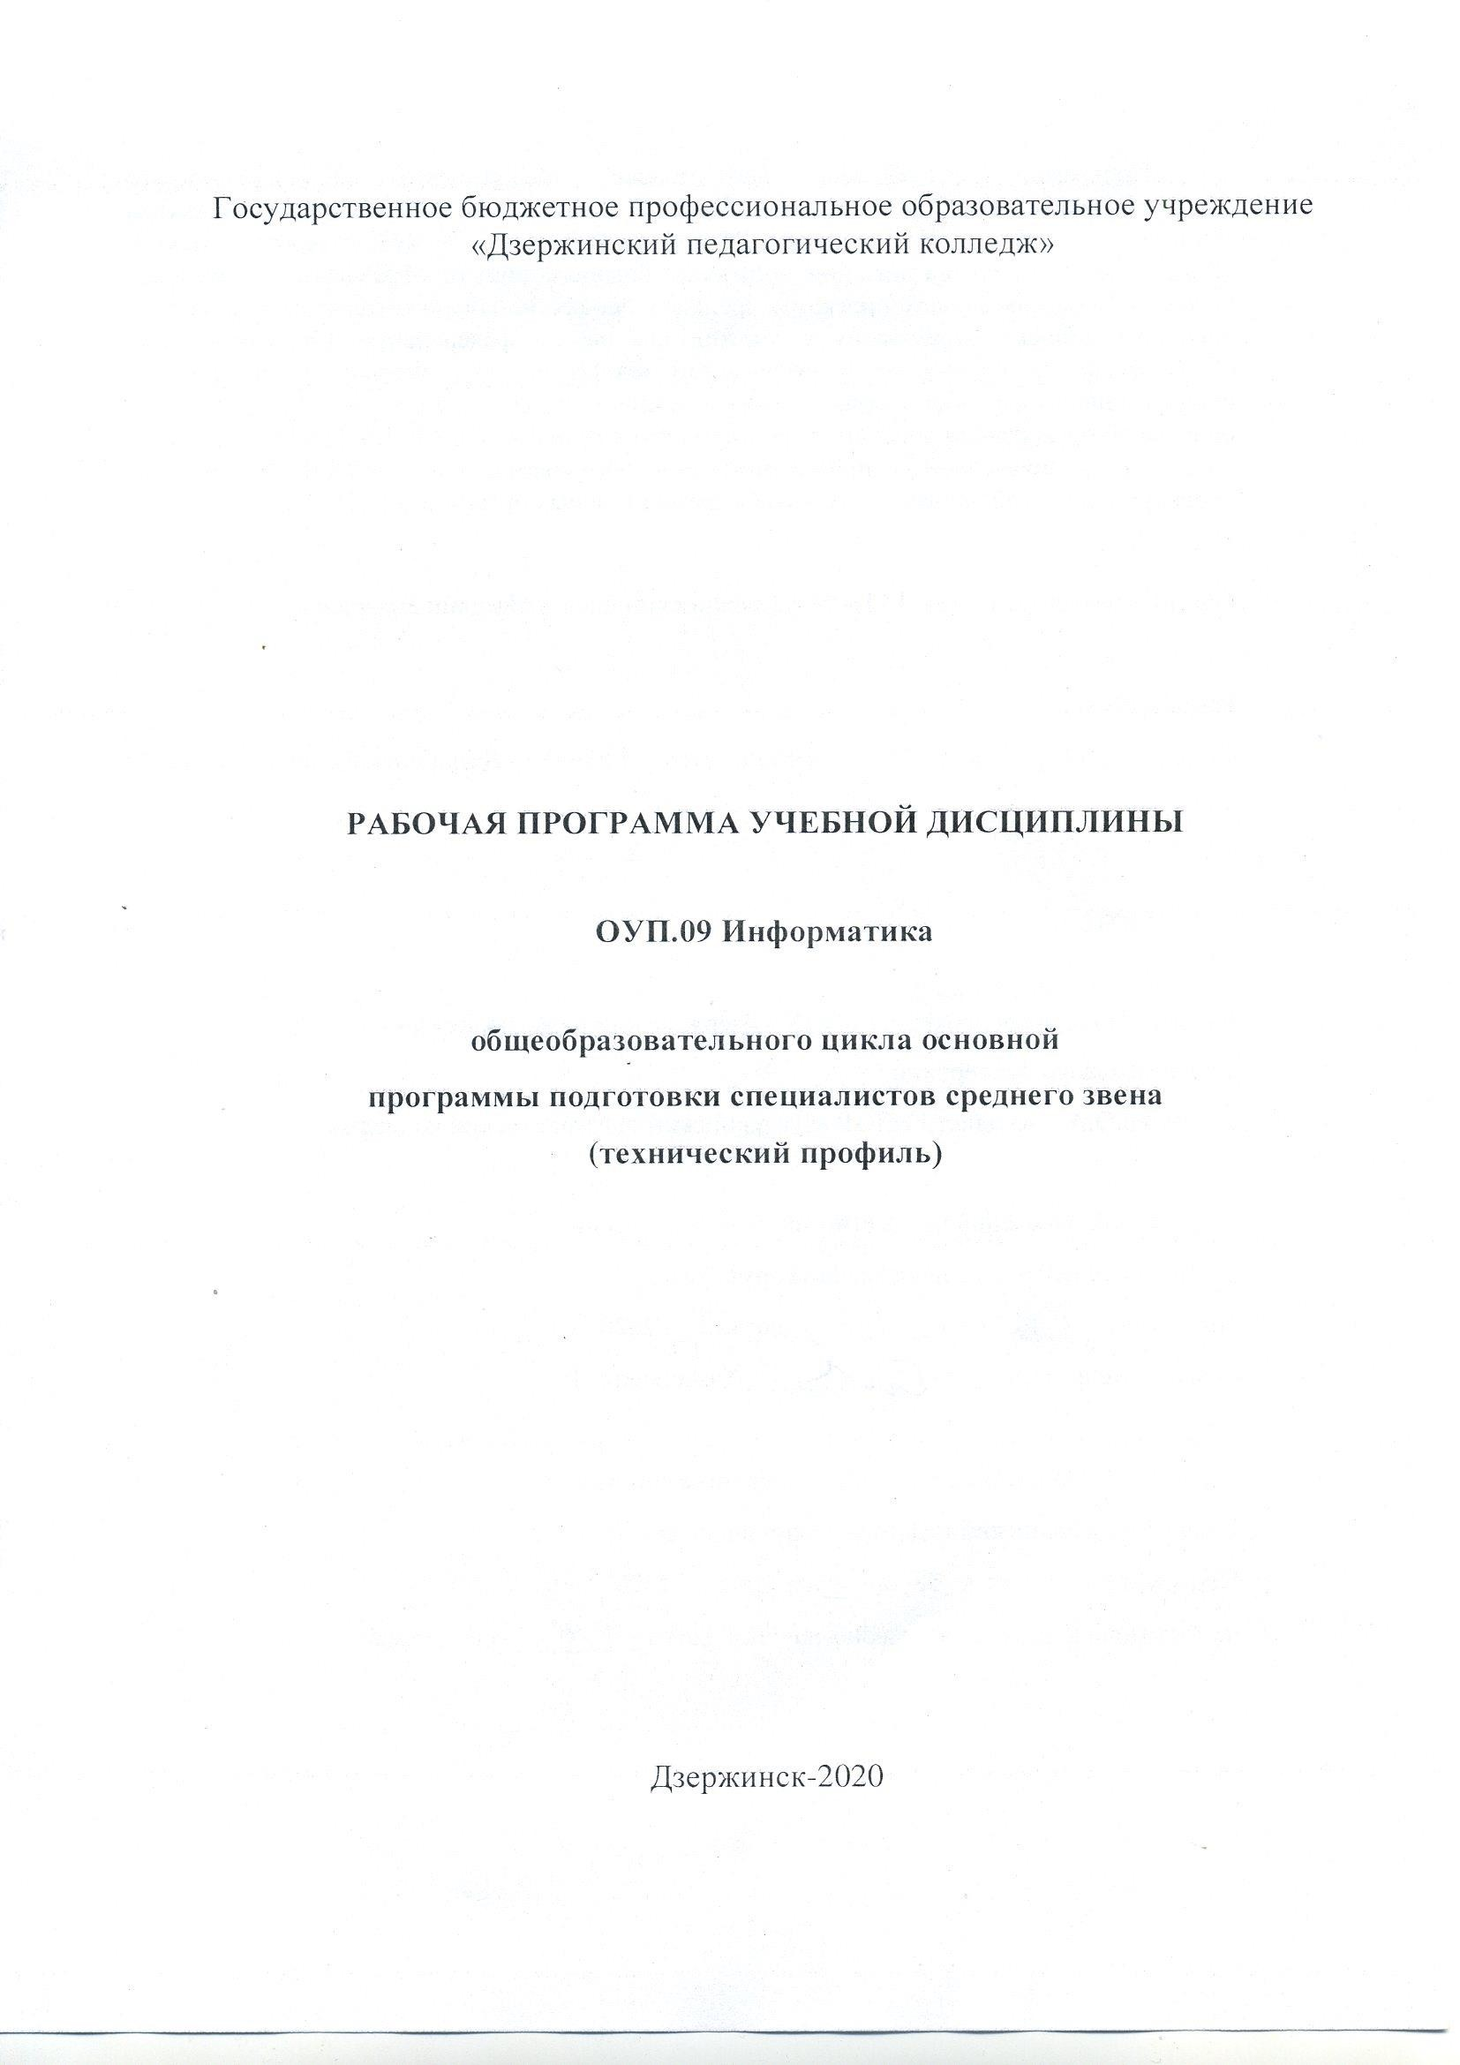

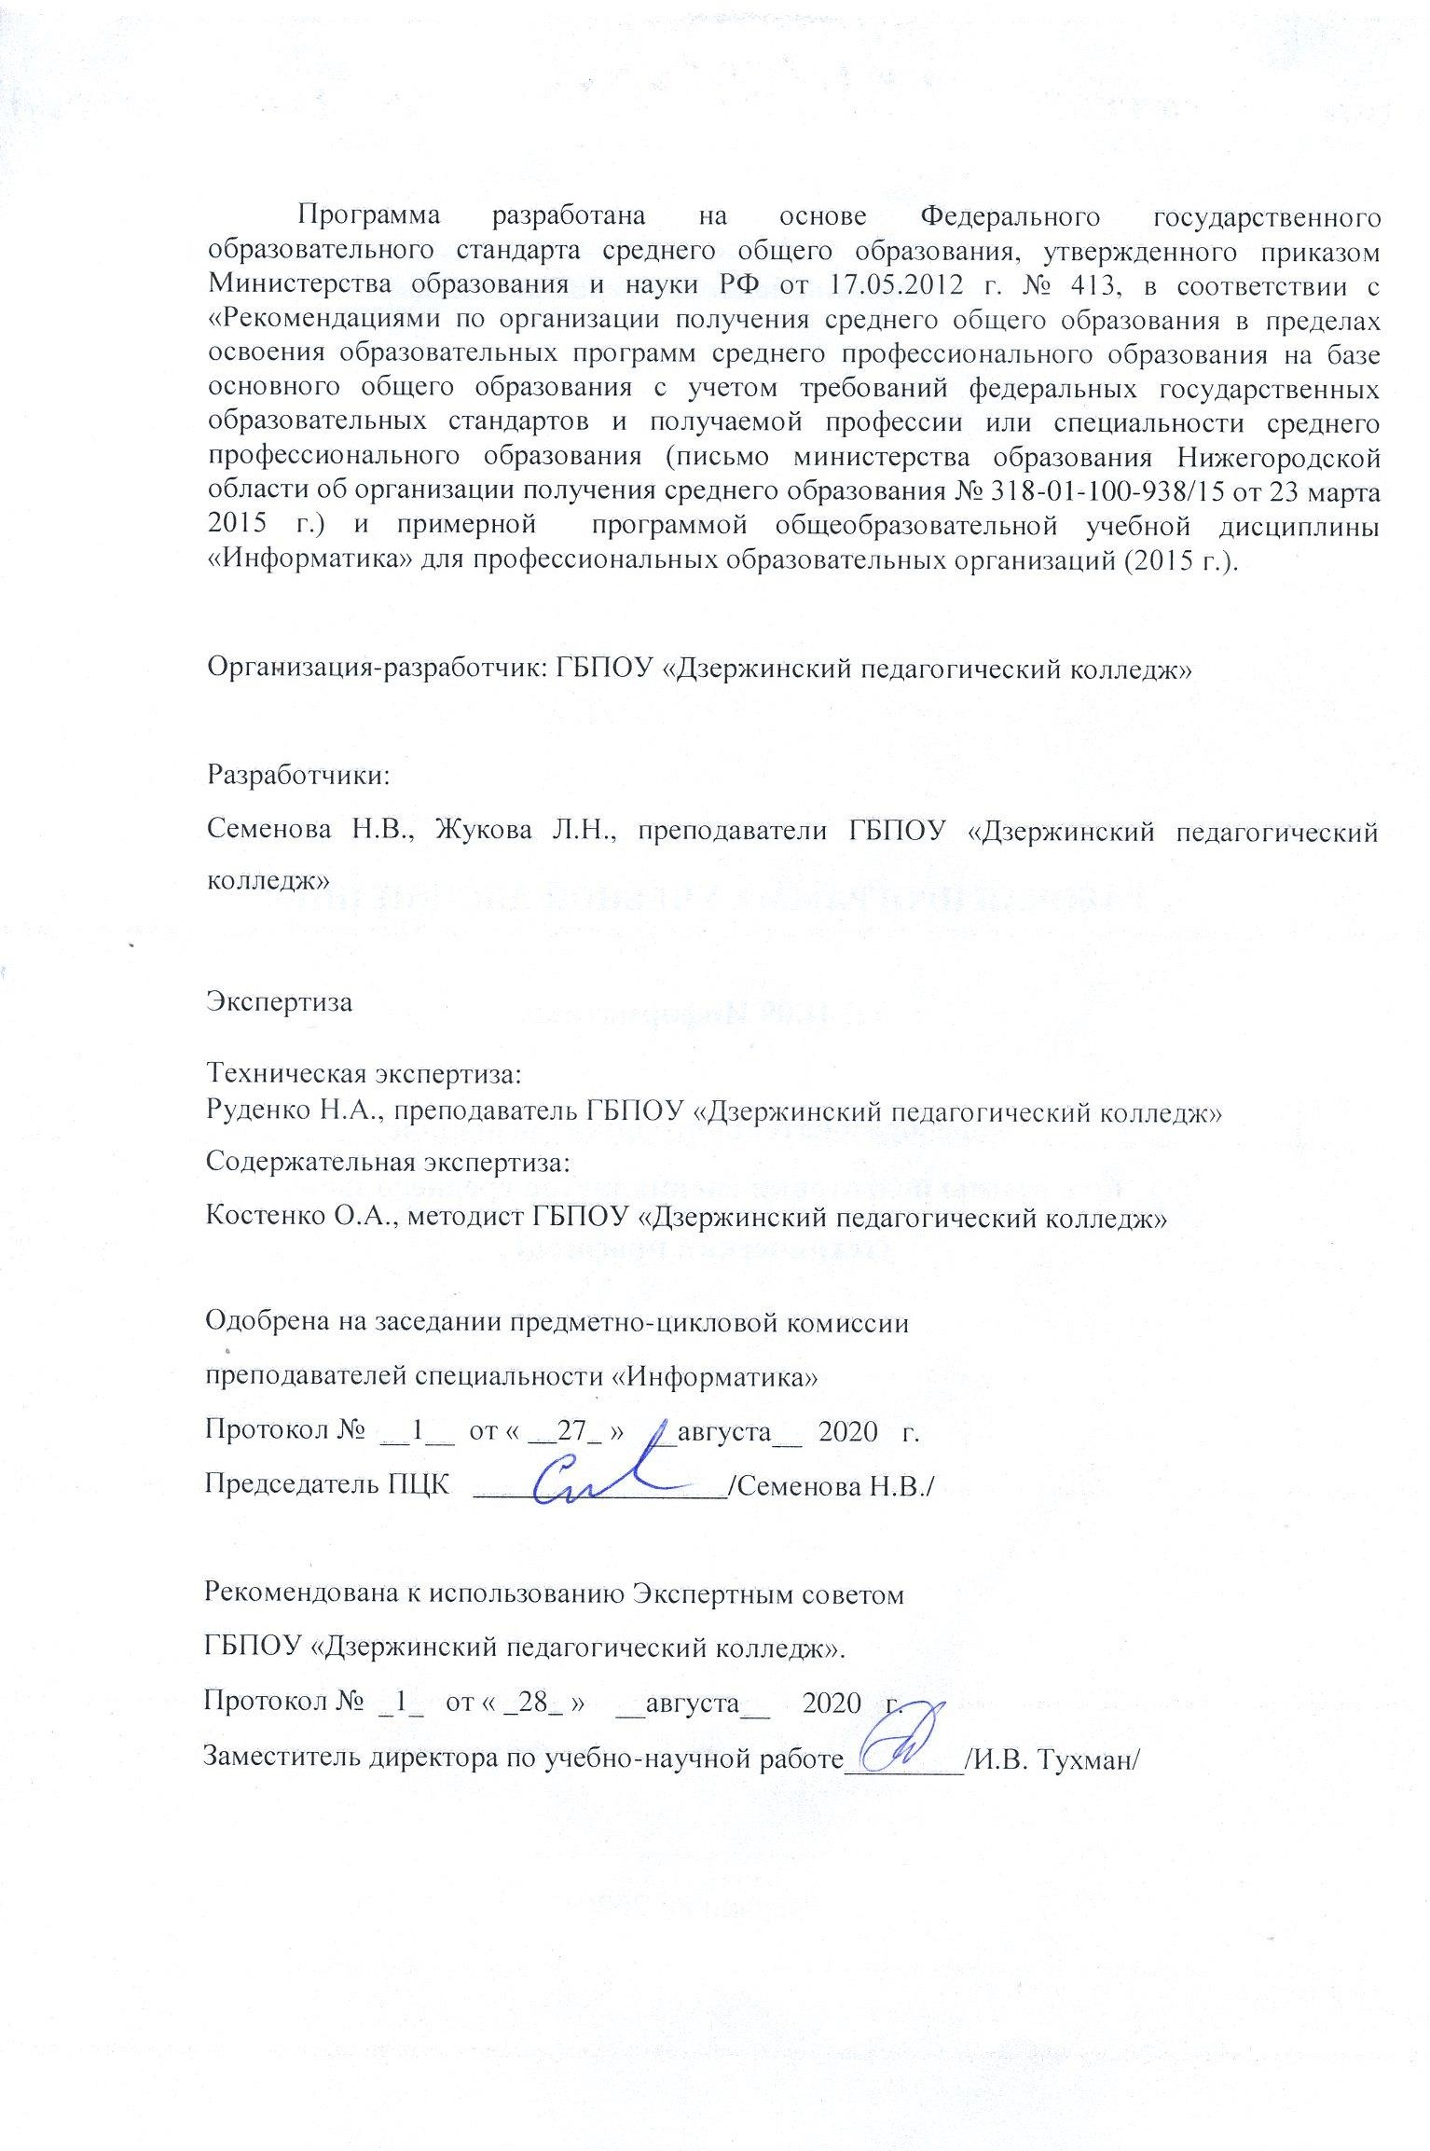

СОДЕРЖАНИЕ

1. ОБЩАЯ ХАРАКТЕРИСТИКА РАБОЧЕЙ ПРОГРАММЫ УЧЕБНОЙ ДИСЦИПЛИНЫ
2. СТРУКТУРА И СОДЕРЖАНИЕ УЧЕБНОЙ ДИСЦИПЛИНЫ
3. УСЛОВИЯ РЕАЛИЗАЦИИ УЧЕБНОЙ ДИСЦИПЛИНЫ
4. КОНТРОЛЬ И ОЦЕНКА РЕЗУЛЬТАТОВ ОСВОЕНИЯ УЧЕБНОЙ ДИСЦИПЛИНЫ

ОБЩАЯ ХАРАКТЕРИСТИКА РАБОЧЕЙ ПРОГРАММЫ УЧЕБНОЙ ДИСЦИПЛИНЫ

Информатика

Область применения рабочей программы
Рабочая программа учебной дисциплины является частью основной образовательной программы по специальности 09.02.07 «Информационные системы и программирование» в соответствии с ФГОС СПО по специальности 09.02.07 «Информационные системы и программирование».

Место учебной дисциплины в структуре основной образовательной программы:
В профессиональных образовательных организациях, реализующих образовательную программу в пределах освоения ООП СПО на базе основного общего образования, учебная дисциплина «Информатика» изучается в общеобразовательном цикле учебного плана, является учебным предметом по выбору из обязательных предметных областей (ОУП. 09).

Цель и планируемые результаты освоения дисциплины:

Освоение содержания учебной дисциплины «Информатика» обеспечивает достижение студентами следующих результатов:

личностных:
    - чувство гордости и уважения к истории развития и достижениям отечественной информатики в мировой индустрии информационных технологий;
    - осознание своего места в информационном обществе;
    - готовность и способность к самостоятельной и ответственной творческой деятельности с использованием информационно-коммуникационных технологий;
    - умение использовать достижения современной информатики для повышения собственного интеллектуального развития в выбранной профессиональной деятельности, самостоятельно формировать новые для себя знания в профессиональной области, используя для этого доступные источники информации;
    - умение выстраивать конструктивные взаимоотношения в командной работе по решению общих задач, в том числе с использованием современных средств сетевых коммуникаций;
    - умение управлять своей познавательной деятельностью, проводить самооценку уровня собственного интеллектуального развития, в том числе с использованием современных электронных образовательных ресурсов;
    - умение выбирать грамотное поведение при использовании разнообразных средств информационно-коммуникационных технологий как в профессиональной деятельности, так и в быту;
    - готовность к продолжению образования и повышению квалификации в избранной профессиональной деятельности на основе развития личных информационно-коммуникационных компетенций;

метапредметных:
    - умение определять цели, составлять планы деятельности и определять средства, необходимые для их реализации;
    - использование различных видов познавательной деятельности для решения информационных задач, применение основных методов познания (наблюдения, описания, измерения, эксперимента) для организации учебно-исследовательской и

проектной деятельности с использованием информационно-коммуникационных технологий;
    - использование различных информационных объектов, с которыми возникает необходимость сталкиваться в профессиональной сфере в изучении явлений и процессов;
    - использование различных источников информации, в том числе электронных библиотек, умение критически оценивать и интерпретировать информацию, получаемую из различных источников, в том числе из сети Интернет;
    - умение анализировать и представлять информацию, данную в электронных форматах на компьютере в различных видах;
    - умение использовать средства информационно-коммуникационных технологий в решении когнитивных, коммуникативных и организационных задач с соблюдением требований эргономики, техники безопасности, гигиены, ресурсосбережения, правовых и этических норм, норм информационной безопасности;
    - умение публично представлять результаты собственного исследования, вести дискуссии, доступно и гармонично сочетая содержание и формы представляемой информации средствами информационных и коммуникационных технологий;

предметных:

    - сформированность представлений о роли информации и информационных процессов в окружающем мире;
    - владение навыками алгоритмического мышления и понимание методов формального описания алгоритмов, владение знанием основных алгоритмических конструкций, умение анализировать алгоритмы;
    - использование готовых прикладных компьютерных программ по профилю подготовки;
    - владение способами представления, хранения и обработки данных на компьютере;
    - владение компьютерными средствами представления и анализа данных в электронных таблицах;
    - сформированность представлений о базах данных и простейших средствах управления ими;
    - сформированность представлений о компьютерно-математических моделях и необходимости анализа соответствия модели и моделируемого объекта (процесса);
    - владение типовыми приемами написания программы на алгоритмическом языке для решения стандартной задачи с использованием основных конструкций языка программирования;
    - сформированность базовых навыков и умений по соблюдению требований техники безопасности, гигиены и ресурсосбережения при работе со средствами информатизации;
    - понимание основ правовых аспектов использования компьютерных программ и прав доступа к глобальным информационным сервисам;
    - применение на практике средств защиты информации от вредоносных программ, соблюдение правил личной безопасности и этики в работе с информацией и средствами коммуникаций в Интернете.

В результате изучения дисциплины обучающийся осваивает элементы общих компетенций.
Перечень общих компетенций, элементы которых формируются в рамках дисциплины:

Код ОК | Наименование компетенций | Умения | Знания
ОК 1. | Выбирать способы решения задач профессиональной деятельности, применительно к различным контекстам. | Распознавать задачу и/или проблему в профессиональном и/или социальном контексте.  Анализировать задачу и/или проблему и выделять её составные части.  Правильно определить и найти информацию, необходимую для решения задачи и/или проблемы.  Составить план действия, Определить необходимые ресурсы.  Владеть актуальными методами работы в профессиональной и смежных сферах.  Реализовать составленный план.  Оценить результат и последствия своих действий (самостоятельно или с  помощью наставника). | Актуальный профессиональный и социальный контекст, в котором приходится работать и жить.  Основные источники информации и ресурсов для решения задач и проблем в профессиональном и/или социальном контексте.  Актуальные стандарты выполнения работ в  профессиональной и смежных областях. Актуальные методы работы в профессиональной и смежных сферах.
ОК 2. | Осуществлять поиск, анализ и интерпретацию информации, необходимой для выполнения задач профессиональной деятельности. | Определять задачи поиска информации.  Определять необходимые источники информации. Планировать процесс поиска. Структурировать получаемую информацию.  Выделять наиболее значимое в перечне информации.  Оценивать практическую значимость результатов поиска.  Оформлять результаты  поиска. | Номенклатура информационных источников применяемых в профессиональной  деятельности.  Приемы структурирования информации.  Формат оформления результатов поиска информации.
ОК 4. | Работать в коллективе и команде, эффективно взаимодействовать с коллегами, руководством,  клиентами. | Организовывать работу коллектива и команды. Взаимодействовать с коллегами, руководством, клиентами. | Психология коллектива. Психология личности.  Основы проектной деятельности.

ОК 6. | Проявлять гражданско- патриотическую позицию, демонстрировать осознанное поведение на основе  общечеловеческих ценностей. | Описывать значимость своей профессии.  Презентовать структуру профессиональной  деятельности по профессии (специальности). | Сущность гражданско- патриотической позиции. Общечеловеческие ценности.  Правила поведения в ходе выполнения профессиональной  деятельности.
ОК 7. | Содействовать сохранению окружающей среды, ресурсосбережению, эффективно действовать в чрезвычайных ситуациях. | Соблюдать нормы экологической безопасности. Определять направления ресурсосбережения в рамках профессиональной деятельности по профессии (специальности). | Правила экологической безопасности при ведении профессиональной  деятельности. Основные ресурсы, задействованные в профессиональной деятельности.  Пути обеспечения ресурсосбережения.
ОК 9. | Использовать информационные технологии в профессиональной деятельности. | Применять средства информационных технологий для решения профессиональных задач. Использовать современное программное обеспечение. | Современные средства и устройства информатизации.  Порядок их применения и программное обеспечение в профессиональной  деятельности.

СТРУКТУРА И СОДЕРЖАНИЕ УЧЕБНОЙ ДИСЦИПЛИНЫ

  - Объем учебной дисциплины и виды учебной работы

Вид учебной работы | Объем часов
Суммарная учебная нагрузка во взаимодействии с преподавателем | 154
Самостоятельная работа | -
Объем образовательной программы | 136
в том числе:
теоретическое обучение | 62
лабораторные работы (если предусмотрено) | -
практические занятия (если предусмотрено) | 74
курсовая работа (проект) (если предусмотрено) | -
контрольная работа | -
Самостоятельная работа | -
Промежуточная аттестация проводится в форме экзамена (2 семестр) | 18

Тематический план и содержание учебной дисциплины Информатика
Наименование разделов и тем | Содержание учебного материала, практические занятия, самостоятельная работа обучающихся |  |  | Объем часов | Коды компетенций, формированию которых способствует элемент  программы
1 | 2 |  |  | 3 | 5
Введение | Тематика теоретических занятий |  |  | 2
 | 1 | Роль информационной деятельности в современном обществе. Значение информатики при освоении профессий СПО. |  | 2 | ОК 2, ОК 6, ОК 9
Тема 1.  Информационная деятельность человека | Тематика теоретических занятий |  |  | 8
 | 1. | Основные этапы развития информационного общества. Этапы развития технических  средств и информационных ресурсов. |  | 2 | ОК 2, ОК 6, ОК 9
 | 2. | Образовательные информационные ресурсы. Портал государственных услуг. |  | 2
 | 3. | Виды профессиональной информационной деятельности человека с использованием  технических средств и информационных ресурсов социально-экономической деятельности. Стоимостные характеристики информационной деятельности. |  | 2
 | 4. | Правовые нормы, относящиеся к информации, правонарушения в информационной сфере, меры их предупреждения. Лицензионное программное обеспечение. Открытые  лицензии. |  | 2
Тема 2. Информация и информационные процессы | Тематика теоретических занятий |  |  | 36
 | 1. |  | Подходы к понятию «информация». Свойства информации. Основные информационные процессы. | 2 | ОК 1, ОК 2, ОК 4,  ОК 9
 | 2. |  | Основные информационные процессы и их реализация с помощью компьюте- ров: обработка, хранение, поиск и передача информации. | 2
 | 3. |  | Информационные объекты различных видов. Универсальность дискретного (цифрового) представления информации. | 2
 | 4. |  | Содержательный и вероятностный подходы к измерению количества информации | 2
 | 5. |  | Алфавитный подход к измерению количества информации | 2
 | 6. |  | Представление информации в двоичной системе счисления. | 2
 | 7. |  | Представление информации в различных системах счисления. | 2

 | 8. | Дискретное (цифровое) представление текстовой, графической, звуковой информации и видеоинформации. | 2
 | 9. | Реализация обработки информации с помощью компьютера. | 2
 | 10. | Алгоритмы и способы их описания. | 2
 | 11. | Этапы решения задач с использованием компьютера. | 2
 | 12. | Линейный алгоритм. | 2
 | 13. | Алгоритм ветвления. | 2
 | 14. | Логические высказывания в программировании. | 2
 | 15. | Циклические алгоритмы. | 2
 | 16. | Циклический алгоритм со счетчиком. | 2
 | 17. | Циклический алгоритм с предусловием. | 2
 | 18. | Основы тестирования программ в среде программирования. | 2
 | Тематика практических занятий |  | 48
 | 1. | Основные алгоритмические конструкции. | 2
 | 2. | Разработка программ на линейный алгоритм средствами языка программирования. | 2
 | 3. | Программная реализация линейного алгоритма. | 4
 | 4. | Разработка программ на алгоритм ветвления средствами языка программирования. | 4
 | 5. | Разработка программ на алгоритм вложенного ветвления. | 4
 | 6. | Использование логических высказываний и операций в алгоритмических  конструкциях. | 4
 | 7. | Программная реализация алгоритма ветвления. | 4
 | 8. | Разработка программ на циклические алгоритмы средствами языка программирования. | 4
 | 9. | Программная реализация циклического алгоритма. | 4
 | 10. | Решение задач | 4
 | 11. | Разработка алгоритма решения задач. | 2
 | 12. | Тестирование программ в среде программирования. | 2
 | 13. | Компьютерные модели различных процессов. | 2
 | 14. | Запись информации на компакт-диски различных видов. Организация информации на  компакт-диске с интерактивным меню. | 2
 | 15. | АСУ различного назначения, примеры их использования. | 2
 | 16. | Архив информации.Создание архива данных. Извлечение данных из архива. | 2
Тема 3. Средства информационных и коммуникационных | Тематика теоретических занятий |  | 12
 | 1 | Архитектура компьютеров. Основные характеристики компьютеров. | 2 | ОК 1, ОК 2, ОК 6,  ОК 7
 | 2 | Многообразие внешних устройств, подключаемых к компьютеру. Программное | 2

технологий |  |  | обеспечение внешних устройств.
 | 3 |  | Виды программного обеспечения компьютеров. Операционная система. Графический  интерфейс пользователя. | 2
 | 4 |  | Объединение компьютеров в локальную сеть. Организация работы пользователей в локальных компьютерных сетях. Разграничение прав доступа в сети, общее дисковое  пространство в локальной сети. | 2
 | 5 |  | Защита информации, антивирусная защита. Безопасность, гигиена, эргономика,  ресурсосбережение. | 2
 | 6 |  | Эксплуатационные требования к компьютерному рабочему месту.  Профилактические мероприятия для компьютерного рабочего места в соответствии с его комплектацией для профессиональной деятельности. | 2
Тема 4 Технологии создания и преобразования информационных объектов | Тематика практических занятий |  |  | 20
 | 1 | Информационные системы. Автоматизация информационных систем. |  | 2 | ОК 1, ОК 2, ОК 6,  ОК 7
 | 2 | Возможности настольных издательских систем: создание, организация и основные способы преобразования (верстки) текста. Использование систем проверки орфографии  и грамматики. |  | 2
 | 3 | Создание компьютерных публикаций на основе использования готовых шаблонов. |  | 2
 | 4 | Программы-переводчики. Возможности систем распознавания текстов. Гипертекстовое  представление информации. |  | 2
 | 5 | Возможности динамических (электронных) таблиц. Математическая обработка  числовых данных |  | 2
 | 6 | Использование различных возможностей динамических (электронных) таблиц для  выполнения учебных заданий. Средства графического представления статистических данных (деловая графика). |  | 2
 | 7 | Представление об организации баз данных и системах управления ими. Заполнение полей баз данных |  | 2
 | 8 | Формирование запросов для поиска и сортировки ин- формации в базе данных. |  | 2
 | 9 | Представление о программных средах компьютерной графики, мультимедийных  средах. |  | 2
 | 10 | Создание и редактирование графических и мультимедийных объектов средствами компьютерных презентаций для выполнения учебных заданий. |  | 2
Тема 5. Телекоммуникацион  ные технологии | Тематика теоретических занятий |  |  | 4
 | 1 | Технические и программные средства телекоммуникационных технологий. Интернет- технологии, способы и скоростные характеристики подключения, провайдер. |  | 2 | ОК 2, ОК 4,  ОК 7, ОК 9

 | 2 | Браузер. Примеры работы с интернет-магазином, интернет-СМИ, интернет- турагентством, интернет-библиотекой и пр. Методы и средства сопровождения сайта  образовательной организации. | 2
 | Тематика практических занятий |  | 6
 | 1 | Поиск информации с использованием компьютера. Программные поисковые сервисы.  Использование ключевых слов, фраз для поиска информации. Комбинации условия поиска. | 2
 | 2 | Передача информации между компьютерами. Проводная и беспроводная связь. Создание ящика электронной почты и настройка его параметров. Формирование  адресной книги. | 2
 | 3 | Возможности сетевого программного обеспечения для организации коллективной  деятельности в глобальных и локальных компьютерных сетях | 2
Самостоятельная работа в форме выполнения индивидуального проекта Темы консультаций по выполнению индивидуального проекта  - Разработка аппарата исследования  - Разработка пояснительной запиской  - Разработка содержания проекта  - Написание заключения  Примерные темы индивидуальных проектов  Обработка растровой графики Обработка векторной графики  Работа в программах обработки трехмерной графики Обработка звуковой информации  Обработка динамического контента Обработка числовой информации  Разработка приложения в среде визуального программирования  Разработка графического приложения в среде визуального программирования Моделирование в графических программах |  |  | 18

УСЛОВИЯ РЕАЛИЗАЦИИ УЧЕБНОЙ ДИСЦИПЛИНЫ

  - Требования к минимальному материально-техническому обеспечению

Реализация учебной дисциплины требует наличия учебного кабинета информатики.
Оборудование:
Столы ученические, стулья ученические, стол преподавателя, стул мягкий, доска.
В состав учебно-методического и материально-технического обеспечения программы учебной дисциплины «Информатика» входят:
    - технические средства обучения (средства ИКТ): компьютеры (рабочие станции с CD ROM (DVD ROM); рабочее место педагога с модемом, одноранговая локальная сеть кабинета, Интернет); периферийное оборудование и оргтехника (принтер на рабочем месте педагога, сканер на рабочем месте педагога, копировальный аппарат, гарнитура, веб-камера, цифровой фотоаппарат, проектор и экран);
    - компьютеры на рабочих местах с системным программным обеспечением (для операционной системы Windows или операционной системы Linux), системами программирования и прикладным программным обеспечением по каждой теме программы учебной дисциплины «Информатика»;
    - расходные материалы: бумага, картриджи для принтера и копировального аппарата, диск для записи (CD-R или CD-RW);

Информационное обеспечение обучения
Перечень рекомендуемых учебных изданий, Интернет-ресурсов, дополнительной литературы

Учебные издания:
- Цветкова, М.С. Информатика [Текст]: учеб. для студ учреждений сред проф образования/М.С. Цветкова, И.Ю. Хлобыстова. – М.:Издательский центр «Академия», 2017. -352 с.

Электронные издания:
  - Гаврилов, М. В. Информатика и информационные технологии : учебник для среднего профессионального образования / М. В. Гаврилов, В. А. Климов. — 4-е изд., перераб. и доп. — Москва : Издательство Юрайт, 2020. — 383 с. — (Профессиональное образование). — ISBN 978-5-534-03051-8. — Текст : электронный // ЭБС Юрайт [сайт]. — URL: https://urait.ru/bcode/449286 (дата обращения: 23.09.2020).
  - Демин, А. Ю. Информатика. Лабораторный практикум : учебное пособие для среднего профессионального образования / А. Ю. Демин, В. А. Дорофеев. — Москва : Издательство Юрайт, 2020. — 133 с. — (Профессиональное образование). — ISBN 978-5-534-07984-5. — Текст : электронный // ЭБС Юрайт [сайт]. — URL: https://urait.ru/bcode/448945 (дата обращения: 23.09.2020).
  - Зимин, В. П. Информатика. Лабораторный практикум в 2 ч. Часть 1 : учебное пособие для среднего профессионального образования / В. П. Зимин. — 2-е изд., испр. и доп. — Москва : Издательство Юрайт, 2020. — 126 с. — (Профессиональное образование). — ISBN 978-5-534-11851-3. — Текст : электронный // ЭБС Юрайт [сайт]. — URL: https://urait.ru/bcode/453928 (дата обращения: 23.09.2020).
  - Зимин, В. П. Информатика. Лабораторный практикум в 2 ч. Часть 2 : учебное пособие для среднего профессионального образования / В. П. Зимин. — 2-е изд. — Москва : Издательство Юрайт, 2020. — 153 с. — (Профессиональное

образование). — ISBN 978-5-534-11854-4. — Текст : электронный // ЭБС Юрайт [сайт]. — URL: https://urait.ru/bcode/453950 (дата обращения: 23.09.2020).
  - Трофимов, В. В. Информатика в 2 т. Том 1 : учебник для среднего профессионального образования / В. В. Трофимов ; под редакцией В. В. Трофимова. — 3-е изд., перераб. и доп. — Москва : Издательство Юрайт, 2020. — 553 с. — (Профессиональное образование). — ISBN 978-5-534-02518-7. — Текст : электронный // ЭБС Юрайт [сайт]. — URL: https://urait.ru/bcode/448997 (дата обращения: 23.09.2020).
  - Трофимов, В. В. Информатика в 2 т. Том 2 : учебник для среднего профессионального образования / В. В. Трофимов ; ответственный редактор В. В. Трофимов. — 3-е изд., перераб. и доп. — Москва : Издательство Юрайт, 2020. — 406 с. — (Профессиональное образование). — ISBN 978-5-534-02519-4. — Текст : электронный // ЭБС Юрайт [сайт]. — URL: https://urait.ru/bcode/448998 (дата обращения: 23.09.2020).

4. КОНТРОЛЬ И ОЦЕНКА РЕЗУЛЬТАТОВ ОСВОЕНИЯ УЧЕБНОЙ
ДИСЦИПЛИНЫ

Результаты (личностные, метапредметные, предметные) | Основные показатели | Формы , методы контроля и оценки
Личностные:  - чувство гордости и уважения к истории развития и достижениям отечествен- ной информатики в мировой индустрии информационных технологий;  - осознание своего места в информационном обществе;  - готовность и способность к самостоятельной и ответственной творческой деятельности с  использованием информационно- коммуникационных технологий;  - умение использовать  достижения современной информатики для повышения собственного интеллектуального развития в выбранной профессиональной деятельности, самостоятельно формировать новые для себя знания в профессиональной области, используя для этого доступные источники информации;  - умение выстраивать конструктивные  взаимоотношения в командной работе по решению общих задач, в том числе с использованием современных средств сетевых  коммуникаций;  - умение управлять своей познавательной деятельностью, проводить самооценку уровня собственного интеллектуального развития, в том числе с использованием современных электронных образовательных ресурсов;  - умение выбирать грамотное поведение при использовании разнообразных средств информационно-  коммуникационных | - анализирует  междисциплинарные связи информатики  - дает оценку современным особенностям информационного развития России  - использует информационно- коммуникационные  технологии в собственной деятельности  - применяет полученные знания в области информатики при саморазвитии  - работает в команде, объективно оценивая собственные и чужие возможности по  использованию информационных технологий и сетевых средств  - использовать информационные технологии в различных сферах жизни, правильно подбирая пути решения задачи | Текущий контроль: тестирование, практическая работа, решение задач, устный ответ, работа в бланках.  Промежуточный контроль: экзамен.

технологий как в профессиональной деятельности, так и в быту;
- готовность к продолжению образования и повышению квалификации в избранной профессиональной деятельности на основе развития личных информационно-
коммуникационных компетенций;
Метапредметные:  - умение определять цели, составлять планы деятельности и определять средства, необходимые для их реализации;  - использование различных видов познавательной деятельности для решения информационных задач, применение основных методов познания (наблюдения,  описания, измерения, эксперимента) для  организации учебно- исследовательской и проектной деятельности с использованием  информационно- коммуникационных технологий;  - использование различных информационных объектов, с которыми возникает необходимость сталкиваться в профессиональной сфере в изучении явлений и процессов;  - использование различных источников информации, в том числе электронных библиотек, умение критически оценивать и интерпретировать информацию, получаемую из различных источников, в том числе из сети Интернет;  - умение анализировать и представлять информацию, данную в электронных форматах на компьютере в различных видах;  - умение использовать средства информационно- коммуникационных технологий в решении  когнитивных, | - составляет алгоритм собственных действий для достижения поставленной цели  - определяет в сложившейся ситуации методы, активизирующие познавательную деятельность  - использует различные виды деятельности в своей работе, в том числе и проектную  - работает с различными информационными объектами в разнообразных сферах жизни и деятельности человека  - работает с разными источниками информации  - представляет любую информацию при помощи компьютерных технологий  - учитывает требования, нормы и правила к информационной деятельности при работе с информационно- коммуникационными технологиями  - представляет результаты собственной деятельности при помощи возможностей компьютера. | Текущий контроль: тестирование, практическая работа, решение задач, устный ответ, работа в бланках.  Промежуточный контроль: экзамен.

коммуникативных и организационных задач с соблюдением требований
эргономики, техники
безопасности, гигиены, ресурсосбережения, правовых и этических норм, норм информационной безопасности;
- умение публично
представлять результаты собственного исследования, вести дискуссии, доступно и гармонично сочетая содержание и формы представляемой информации средствами информационных и коммуникационных
технологий;
Предметные: | - имеет представление о роли | Текущий контроль:
- сформированность представлений о роли информации и  информационных процессов в окружающем мире; | информации и  информационных процессов  - умеет работать с задачами на уровне алгоритмического решения | тестирование, практическая  работа, решение задач, устный ответ, работа в бланках.  Промежуточный контроль: экзамен.
- владение навыками | - называет и раскрывает
алгоритмического мышления и | сущность различных
понимание методов | алгоритмических структур –
формального описания | ветвление, цикл, линейный
алгоритмов, владение знанием | алгоритм
основных алгоритмических | - работает с готовыми
конструкций, умение | компьютерными программами
анализировать алгоритмы;  - использование готовых | - обрабатывает различные виды данных при помощи
прикладных компьютерных | компьютера, в дальнейшем –
программ по профилю | хранит и представляет их в
подготовки; | надлежащем виде
- владение способами | - представляет данные при
представления, хранения и | помощи электронных таблиц,
обработки данных на | баз данных, программах
компьютере; | моделирования процессов
- владение компьютерными | - соблюдает требования
средствами представления и | техники безопасности при
анализа данных в электронных | работе
таблицах;  - сформированность | - учитывает при работе с информацией права доступа к
представлений о базах данных | определенным серверам
и простейших средствах | - использует в своей работе
управления ими;  - сформированность | различные средства защиты информации от
представлений о компьютерно- | несанкционированного
математических моделях и | доступа
необходимости анализа
соответствия модели и
моделируемого объекта
(процесса);

- владение типовыми
приемами написания
программы на
алгоритмическом языке для решения стандартной задачи с использованием основных конструкций языка программирования;
- сформированность базовых навыков и умений по соблюдению требований техники безопасности, гигиены и ресурсосбережения при работе со средствами информатизации;
- понимание основ правовых аспектов использования компьютерных программ и прав доступа к глобальным информационным сервисам;
- применение на практике средств защиты информации от вредоносных программ, соблюдение правил личной безопасности и этики в работе с информацией и средствами коммуникаций в Интернете.

Характеристика основных видов учебной деятельности студентов (на уровне учебных действий)
Содержание обучения | Характеристика основных видов учебной  деятельности студентов (на уровне учебных действий)
Введение | Поиск сходства и различия протекания информационных процессов у человека, в биологических, технических и социальных системах.  Классификация информационных процессов по принятому основанию.  Выделение основных информационных процессов в реальных системах
1. Информационная деятельность человека
Классификация информационных процессов по принятому основанию.
Владение системой базовых знаний, отражающих вклад информатики в формирование современной научной картины мира.
Исследование с помощью информационных моделей структуры и поведения объекта в соответствии с поставленной задачей.
Выявление проблем жизнедеятельности человека в условиях информационной цивилизации и оценка предлагаемых путей их раз- решения.
Использование ссылок и цитирования источников информации. Знание базовых принципов организации и функционирования компьютерных сетей.
Владение нормами информационной этики и права.
Соблюдение принципов обеспечения информационной безопасности, способов и средств обеспечения надежного функционирования средств ИКТ
2. Информация и информационные процессы

2.1.  Представление и обработка инфор- мации | Оценка информации с позиций ее свойств (достоверности, объективности, полноты, актуальности и т. п.).  Знание о дискретной форме представления информации. Знание способов кодирования и декодирования информации.  Представление о роли информации и связанных с ней процессов в окружающем мире.  Владение компьютерными средствами представления ианализа данных.  Умение отличать представление информации в различных системах счисления.
2.2.  Алгоритмизация и программирован ие | Владение навыками алгоритмического мышления и понимание необходимости формального описания алгоритмов.  Умение понимать программы, написанные на выбранном для изучения универсальном алгоритмическом языке высокого уровня. Умение анализировать алгоритмы с использованием таблиц.  Реализация технологии решения конкретной задачи с помощью конкретного программного средства выбирать метод ее решения. Умение разбивать процесс решения задачи на этапы.  Определение по выбранному методу решения задачи, какие алгоритмические конструкции могут войти в алгоритм
2.3.  Компьютерное моделирование | Представление о компьютерных моделях. Оценка адекватности модели и моделируемого объекта, целей моделирования.  Выделение в исследуемой ситуации объекта, субъекта, модели. Выделение среди свойств данного объекта существенных свойств с точки зрения целей моделирования
2.4. Реализация основных информаци- онных процессов с по- мощью компьютеров | Оценка и организация информации, в том числе получаемой из средств массовой информации, свидетельств очевидцев, интервью. Умение анализировать и сопоставлять различные источники информации
3. Средства информационных и коммуникационных технологий

3.1.  Архитектура компьютеров | Умение анализировать компьютер с точки зрения единства его аппаратных и программных средств. Умение анализировать устройства компьютера с точки зрения организации процедур ввода, хранения, обработки, передачи, вывода  информации.  Умение определять средства, необходимые для осуществления информационных процессов при решении задач.  Умение анализировать интерфейс программного средства с позиций исполнителя, его среды  функционирования, системы команд и системы отказов.  Выделение и определение назначения элементов окна программы
3.2.  Компьютерные сети | Представление о типологии компьютерных сетей.  Определение программного и аппаратного обеспечения компьютерной сети.  Знание возможностей разграничения прав доступа в сеть
3.3.  Безопасность, гигиена, эргономика, ресурсосбережен ие. Защита информа- ции, антивирусная защита | Владение базовыми навыками и умениями по соблюдению требований техники безопасности, гигиены и ресурсосбережения при работе со средствами информатизации.  Понимание основ правовых аспектов  использования компьютерных программ и работы в Интернете.  Реализация антивирусной защиты компьютера
4. Технологии создания и преобразования информационных
оъектов
Представление о способах хранения и простейшей обработке данных. Владение основными сведениями о базах данных и средствах доступа к ним; умение работать с ними.
Умение работать с библиотеками программ.
Опыт использования компьютерныхсредств представления ианализа данных.
Осуществление обработки статистической информации с помощью компьютера.
Пользование базамиданных и справочными системами

5. Телекоммуникационные технологии
Представление о технических и программных средствах телекоммуникационных технологий.
Знание способов подключения ксети Интернет. Представление о компьютерных сетях и их роли в современном мире. Определение ключевых слов, фраз для поиска информации.
Умение использовать почтовые сервисы для передачи информации. Определение общих принципов разработки и функционирования интернет-приложений.
Представление о способах создания и сопровождения сайта. Представление о возможностях сетевого программного обеспечения.
Планирование индивидуальной и коллективной деятельности с ис- пользованием программных инструментов поддержки управления проектом.
Умение анализировать условия и возможности применения про граммного средства для решения типовых задач

